Российская Федерация
ООО «Левин Фотоникс»
ОКП 437200
УТВЕРЖДАЮ

Генеральный директор
ООО «Левин Фотоникс»

_______________С.В. Закржевский

Модуль релейных выходов LDO1128

ТЕХНИЧЕСКИЕ УСЛОВИЯ
ТУ 4252-003-465265-20

Держатель подлинника-ООО «Левин Фотоникс»

Дата введения «02» сентября 2020г.
Без ограничения срока действия

Фрязино 2020 г.
СОДЕРЖАНИЕ

1. ТЕХНИЧЕСКИЕ ТРЕБОВАНИЯ 4
2. ТРЕБОВАНИЯ БЕЗОПАСНОСТИ 8
3. ТРЕБОВАНИЯ ОХРАНЫ ОКРУЖАЮЩЕЙ СРЕДЫ 8
4. ПРАВИЛА ПРИЕМКИ 8
5. МЕТОДЫ ИСПЫТАНИЙ 9
6. ТРАНСПОРТИРОВАНИЕ И ХРАНЕНИЕ 9
ПЕРЕЧЕНЬ НОРМАТИВНО-ТЕХНИЧЕСКИХ ДОКУМЕНТОВ 10
ПЕРЕЧЕНЬ РЕКОМЕНДУЕМЫХ ПРИБОРОВ И ОБОРУДОВАНИЯ, НЕОБХОДИМЫХ ДЛЯ ПРОВЕРКИ ПУЛЬТА 11
ЛИСТ РЕГИСТРАЦИИ ИЗМЕНЕНИЙ 12

Настоящие технические условия (ТУ 4252-003-465265-20) распространяются на модуль релейных выходов LDO1128 (далее Модуль), выполненный в пластиковом корпусе для установки на DIN-рейку.
Основная функция устройства - коммутация внешних цепей с помощью выходных реле.
Управление и контроль модулем осуществляется через последовательную шину X2X.
Модуль питается и управляется процессорным модулем ИГАС LCP через последовательную шину X2X. Модуль является адресным и должен иметь уникальный адрес в сети.
Общие данные:
- 8 цифровых выходов
- в каждом реле есть нормально замкнутая и нормально разомкнутая группы контактов
управление нагрузкой 240 В переменного тока / 30 В постоянного тока
- коммутируемый ток 2 А
- 8 нормально разомкнутых / замкнутых контактов
- до 1000 м от центрального процессора

Климатическое исполнение и категория размещения должна соответствовать ГОСТ 15150, ГОСТ 15543.1.
По согласованию с заказчиком изделие может изготавливаться других климатических исполнений.

Перечень документов, на которые даны ссылки в настоящих технических условиях, приведен в приложении А.

1. ТЕХНИЧЕСКИЕ ТРЕБОВАНИЯ

1.1 Общие требования

1.1.1 Модуль должен соответствовать требованиям настоящих технических условий, ГОСТ 15150-69, ГОСТ 27540-87, ГОСТ Р МЭК 60079-0-2011, ГОСТ Р МЭК 60079-11-2010, ГОСТ Р МЭК 60079-1-2008.

1.2 Наименование блоков входящих в состав Модуля, и основные технические характеристики представлены в таблице 1 и таблице 2:

Таблица 1
Наименование модуля или блока | Габаритные размеры  мм, не более | Масса  кг, не более
Модуль релейных выходов LDO1128 | 118×138×45 | 0.5

Таблица 2
Наименование параметра, единица измерения | Значение | Примечание
Температура окружающей среды, °С | -40 до + 40
Относительная влажность воздуха до ( при температуре = 25°С), % | 93
Атмосферное давление, мм. рт. ст. | 650-800
Параметры шины питания модулей
Напряжение питания (постоянный ток), В | 24 -15%
Ток, А | 1А
Предохранитель | Интегрированный самовостанавливающийся
Защита от неверной полярности | Да
Релейные выходы

Количество выходов | 8
Тип | Реле, сухой контакт
Коммутируемое напряжение | 30 В пост. тока / 250 В перем. тока
Коммутируемый ток | 2 A - 30 В пост. ток / 2 A - 250 В перем. ток
Сопротивление контактов | макс 100 мΩ
Ресурс | не менее 500 000 коммутаций (при 2 A / 240 В)
Корпус | IP20

1.3 Требования по устойчивости к внешним воздействиям

1.3.1 Модуль должен быть устойчив к внешним воздействиям:
- температуре окружающего воздуха - от -40°С до +40°С
- атмосферному давлению - от 90,6 до 107 кПа;
- относительной влажности – от 30 до 98% при температуре 25°С.
1.3.2 Модуль в транспортной таре должен быть устойчив к воздействию температуры окружающей среды от -50 до +50°С, к воздействию повышенной относительной влажности воздуха (95±3)% при температуре +25°C.
1.3.3 Модуль в транспортной таре должен быть устойчив к воздействию вибрации в диапазоне 10-100 Гц с ускорением до 1g.

1.4 Электропитание Модуля

1.4.1 Электропитание Модуля должно осуществляться от источника постоянного тока 24В-15%.

1.5 Электрическое сопротивление изоляции между цифровыми и питающими линиями не менее 20 МОм:

1.6 Электрическая изоляция между цепями, указанными в п. 1.5, выдерживает в течение одной минуты без пробоя и поверхностного разряда испытательное напряжение синусоидальной формы частотой 50 Гц. Величина напряжения – в соответствии с ГОСТ 12997.

1.7 Модуль рассчитан на круглосуточную непрерывную работу.

1.8 Требования надежности

1.8.1. Модуль – это восстанавливаемое и обслуживаемое изделие.
1.8.2. Средняя наработка на отказ составляет, не менее 30000 часов.
1.8.3. Вероятность возникновения отказа, приводящего к ложному срабатыванию за 1000 ч работы, не более – 0,01.
1.8.5. Средний срок службы, лет, не менее – 10.

1.9. Требования электромагнитной совместимости: Модуль должен соответствовать требованиям НПБ 57-97.

1.10. Требования стойкости к внешним воздействиям и живучести отражена в соответствующих разделах ТУ.

1.11 Комплектность

1.11.1 Комплект поставки Модуля должен соответствовать указанному в таблице 4:

Таблица 3
Наименование | Кол-во | Примечание
Процессорный модуль LCP2116 | 1 шт.
Руководство по эксплуатации на Модуль | 1 экз. | На партию
Паспорт на Модуль | 1 экз.
Упаковка | 1 шт.
1.11.2 В комплект поставки Модуля могут дополнительно входить кабели для внешних устройств, другая эксплуатационная документация и приспособления, предусмотренные договором с Заказчиком.

1.12 Маркировка

    - Модуль должен иметь маркировочные таблички с указанием:
- наименования и обозначения Модуля;
- наименования предприятия-изготовителя;
- обозначения настоящих технических условий;
- степени защиты оболочки по ГОСТ 14254;
- порядкового номера по системе предприятия-изготовителя;
- год изготовления.
    - Маркировка должна наноситься в соответствии с чертежом, требованиями ГОСТ 14192 и должна быть четкой. Не допускается расплывчатость знаков, царапины, сколы.

1.13 Упаковка

1.7.1 Транспортная тара упакованного Модуля должна быть опломбирована в соответствии с требованиями ГОСТ 18680-73.
1.7.3 По согласованию с Заказчиком разрешается поставлять Модуль в другой транспортной таре, обеспечивающей его сохранность при транспортировании и хранении.

2. ТРЕБОВАНИЯ БЕЗОПАСНОСТИ

2.1 По способу защиты человека от поражения электрическим током по ГОСТ 12.2.007.0-75, изделие должно соответствовать классу III.
2.2 Степень защиты оболочки должна соответствовать не ниже IP 20 по ГОСТ 14254-80.
2.3 Модуль должен соответствовать требованиям электробезопасности и требованиям безопасности к конструкции согласно ГОСТ 12.2.007.0-75.
2.4 По электробезопасности Модуль должен соответствовать III классу по ГОСТ 12.2.007.0-75.
2.5 Монтаж Модуля должен осуществляться согласно условиям, указанным в руководстве по эксплуатации квалифицированными специалистами.

3. ТРЕБОВАНИЯ ОХРАНЫ ОКРУЖАЮЩЕЙ СРЕДЫ

Модуль не должен быть источникам опасных излучений и выделений вредных веществ, загрязняющих окружающую среду.

4. ПРАВИЛА ПРИЕМКИ

4.1. Общие положения

4.1.1. Отдельные блоки и узлы Модуля производятся и испытываются самостоятельно. Для проверки соответствия Модуля в сборе требованиям настоящих технических условий должны быть проведены следующие категории испытаний:
а) приемосдаточные;
4.1.2. Испытания, проверки и измерения параметров Модуля, за исключением проверки их на устойчивость к климатическим воздействиям, должны проводиться при нормальных климатических условиях по ГОСТ 15150-69.
4.1.3. Основные технические характеристики применяемого оборудования должны соответствовать требованиям, предъявляемым к испытательному оборудованию в нормативных документах на конкретные виды испытаний (см. список оборудования применяемого при испытаниях).
4.1.4. Погрешность измерения параметров при проведении испытаний не должна превышать 5 %, если иные требования не установлены в конкретном пункте методов испытаний.
4.1.5. При проведении испытаний, если это не оговорено в конкретном пункте методов испытаний, Модуль должен быть включен.
4.1.6. В объем приемосдаточных испытаний должны входить проверки технических требований по пп. 1.1.1–1.1.2. Объем и последовательность приемосдаточных испытаний должны соответствовать таблице 13.
Приемосдаточным испытаниям подвергаются все узлы.

Таблица 4
Наименование испытаний | Номера пунктов
Наименование испытаний | технических требований | методов испытаний
Функциональная проверка | 1.1.1, 1.1.2 | 5.1

5. МЕТОДЫ ИСПЫТАНИЙ

5.1. Функциональные проверки и измерение параметров должны проводиться при всех подключенных внешних электрических цепях Модуля путем последовательной имитации всех режимов работы в соответствии с ТД на Модуль конкретного типа.
Модуль считается прошедшим функциональную проверку, если он удовлетворяет требованиям пп. 1.1.1 настоящих норм и все выполняемые им функции во всех режимах его работы соответствуют ТД на Модуль конкретного типа.

5.2.1 Определение потребляемого электрического тока.
5.2.2 Определение потребляемого электрического тока выполняется в следующей последовательности:
1) выполнить подключения по схеме, приведенной на рисунке 1;
2) проверка производится при подаваемом на Модуль питании по шине X2X или 24В постоянного тока.
3) зафиксировать потребляемый ток.
5.2.3 Модуль считают выдержавшим испытание, если потребляемый Модулем электрический ток не превышает значений, приведенных в п. 1.2.3.2.

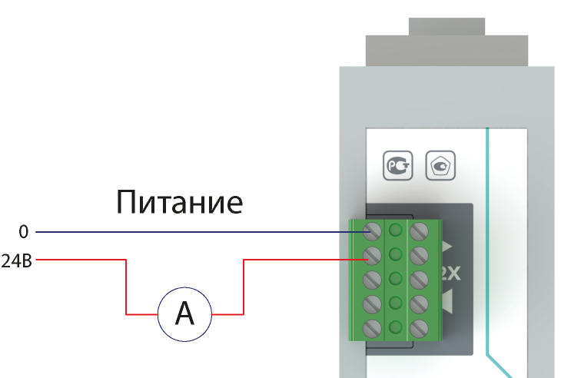

Рис. 1. Подключение амперметра в цепь питания Модуля.

5.3.1 Тестирование цифровой связи X2X
5.3.2 Тестирование цифровой связи X2X выполняется в следующей последовательности:
1) выполнить подключения по схеме, приведенной на рисунке 2;
2) запустите на ПК тест связи с помощью программы IGAS Lorentz tester;
3) выберите режим – тест X2X;

5.3.3 Модуль считают выдержавшим испытание, если IGAS Lorentz Tester выдал положительный результат теста.

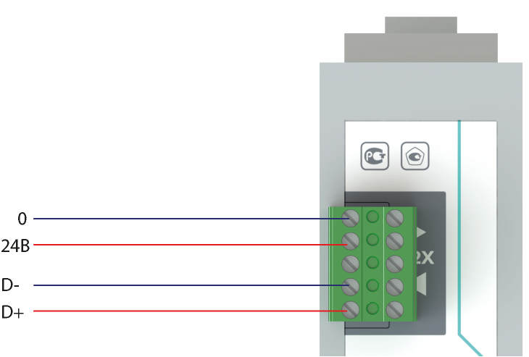

Рис. 2. Подключение шины X2X Модуля.

5.4.1 Тестирование релейных выходов.
5.3.2 Тестирование релейных выходов выполняется в следующей последовательности:
1) выполнить подключения по схеме, приведенной на рисунке 4;
2) запустите на ПК тест связи с помощью программы IGAS Lorentz tester;
3) выполните последовательно включение/выключение каждого из 8 реле. При включенном выходном реле загорается соответствующий индикатор статуса на передней панели модуля, см рис.3;

5.4.3 Модуль считают выдержавшим испытание, замеры омметра соответствовали статусу релейного выхода модуля.

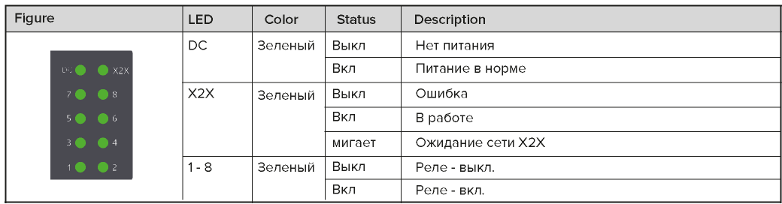

Рис. 3. Индикаторы статуса модуля.

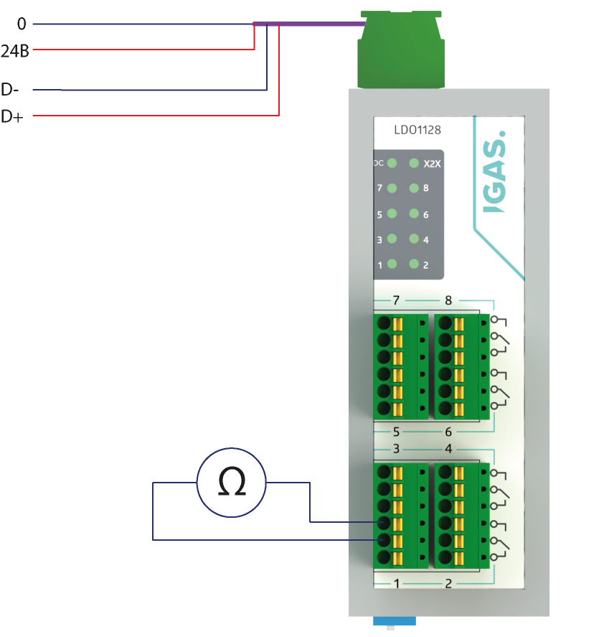

Рис. 4. Подключение омметра.

6. ТРАНСПОРТИРОВАНИЕ И ХРАНЕНИЕ

6.1. Транспортирование упакованных Модулей должно производиться всеми видами транспорта в закрытых транспортных средствах: крытых железнодорожных вагонах, закрытых автомашинах, а также воздушным транспортом без ограничения расстояния, скорости и высоты. Условия транспортирования в части воздействия климатических факторов должны соответствовать условиям 3 ГОСТ 15150-69.
6.2. При перевозке открытым транспортом Модуля, все узлы и блоки в упаковке должны быть защищены от воздействия атмосферных осадков.
6.3. При транспортировании должны соблюдаться правила перевозок, действующие на транспорте соответствующего вида.
6.4. Условия хранения узлов Модуля должны соответствовать условиям хранения в закрытых не отапливаемых помещениях. Условия хранения 3 ГОСТ 15150-69.
В окружающем воздухе не должно содержаться коррозионно-активных газов и паров растворителей.
6.5. В зимнее время вскрытие транспортных ящиков должно производиться только после их выдержки в течение 2 часов в сухом отапливаемом помещении.

7. ГАРАНТИИ ИЗГОТОВИТЕЛЯ

7.1. Предприятие-изготовитель гарантирует соответствие Модуля требованиям настоящих ТУ при соблюдении условий эксплуатации, транспортирования и хранения, установленных настоящими ТУ.
7.2. Гарантийный срок службы Модуля – 60 месяцев
7.3. В течение гарантийного срока предприятие-изготовитель гарантирует нормальную работу Модуля и безвозмездное устранение всех неполадок в его работе.
ПЕРЕЧЕНЬ НОРМАТИВНО-ТЕХНИЧЕСКИХ ДОКУМЕНТОВ

В настоящих ТУ использованы ссылки на следующие стандарты:

Обозначение документа | Наименование
ГОСТ 12.2.006-87 (МЭК 65-85) | Безопасность аппаратуры электронной сетевой и сходных с ней устройств, предназначенных для бытового и аналогичного применения. Общие требования и методы испытаний.
ГОСТ 12997-84 | Изделия ГСП. Общие технические условия.
ГОСТ 14.192-77 | Маркировка грузов
ГОСТ 14254-96 (МЭК 529-76) | Изделия электротехнические. Оболочки. Степени защиты. Обозначения. Методы испытаний.
ГОСТ 15150-69 | Машины, приборы и другие технические изделия. Исполнения для различных климатических районов. Категории, условия эксплуатации, хранения и транспортирования в части воздействия климатических факторов внешней среды.
ГОСТ 23.170-78 | Упаковка для изделий машиностроения
ГОСТ 27.003-90 | Надежность в технике. Состав и общие правила задания требований по надежности.
ГОСТ 27.410-87 | Надежность в технике. Методы контроля показателей надежности и планы контрольных испытаний на надежность.
ГОСТ 28199-89 (МЭК 68-2-1-74) | Основные методы испытаний на воздействие внешних факторов. Часть 2. Испытания. Испытание А: Холод.
ГОСТ 28200-89 (МЭК 68-2-2-74) | Основные методы испытаний на воздействие внешних факторов. Часть 2. Испытания. Испытание В: Сухое тепло.
ГОСТ 28201-89 (МЭК 68-2-3-74) | Основные методы испытаний на воздействие внешних факторов. Часть 2. Испытания. Испытание Са: Влажное тепло, постоянный режим.
ГОСТ 28203-89 (МЭК 68-2-6-82) | Основные методы испытаний на воздействие внешних факторов. Часть 2. Испытания. Испытание Fc и руководство: Вибрация (синусоидальная).
ГОСТ 28213-89 (МЭК 68-2-27-87) | Основные методы испытаний на воздействие внешних факторов. Часть 2. Испытания. Испытание Еа и руководство: Одиночный удар.
ГОСТ 28215-89 (МЭК 68-2-29-87) | Основные методы испытаний на воздействие внешних факторов. Часть 2. Испытания. Испытание Еb и руководство: Многократные удары
ГОСТ 28216-89 (МЭК 68-2-30-87) | Основные методы испытаний на воздействие внешних факторов. Часть 2. Испытания. Испытание Dd и руководство: Влажное тепло, циклическое (12+12 часовой цикл).
ГОСТ 28226-89 (МЭК 68-2-42-72) | Основные методы испытаний на воздействие внешних факторов. Часть 2. Испытания. Испытание Кс: Испытание контактов и соединений на воздействие двуокиси серы.
ГОСТ 29156-91 (МЭК 801-4-88) | Совместимость технических средств электромагнитная. Устойчивость к наносекундным импульсным помехам. Технические требования и методы испытаний.
ГОСТ 29191-91 (МЭК 801-2-88) | Совместимость технических средств электромагнитная. Устойчивость к электростатическим разрядам. Технические требования и методы испытаний.
ГОСТ Р 50009-2000 | Совместимость технических средств электромагнитная. Устойчивость к радиочастотным электромагнитным полям в полосе 26 1000 МГц. Технические требования и методы испытаний.
ГОСТ Р 50377-92 (МЭК 950-86) | Безопасность оборудования. Информационные технологии, включая электрическое конторское оборудование.

ПЕРЕЧЕНЬ РЕКОМЕНДУЕМЫХ ПРИБОРОВ И ОБОРУДОВАНИЯ, НЕОБХОДИМЫХ ДЛЯ ПРОВЕРКИ ПУЛЬТА

№ | Наименование прибора или оборудования | Условное обозначение, номер ГОСТа (ТУ) | Требуемый диапазон и точность измерений
1 | Преобразователь  интерфейсов  Moxa UPORT 1450 |  | RS485 – USB. До 1Мбит/с
2 | Мультиметр Fluke 179
Примечание. Допускается использовать другое оборудование и стандартные средства измерения, обеспечивающие измерение параметров с погрешностью не более заданной и имеющие аналогичные характеристики.

ЛИСТ РЕГИСТРАЦИИ ИЗМЕНЕНИЙ

Изм. | Номера листов (страниц) |  |  |  | Всего листов  (стра-ниц)  в док. | Номер  док. | Входящий  № сопроводи-  тельного  документа  и дата | Подпись | Дата
Изм. | изменен-ных | заменен-ных | новых | аннули-рован-ных

